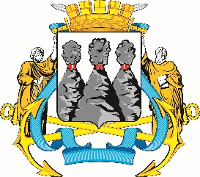
ГОРОДСКАЯ ДУМА
ПЕТРОПАВЛОВСК-КАМЧАТСКОГО ГОРОДСКОГО ОКРУГА

РЕШЕНИЕ

от 10.10.2018 № 278-р
13-я (внеочередная) сессия
г.Петропавловск-Камчатский

О награждении Почетными грамотами Городской Думы Петропавловск-Камчатского городского округа работников муниципального бюджетного общеобразовательного учреждения «Средняя школа № 35» Петропавловск-Камчатского городского округа

В соответствии с Решением Городской Думы Петропавловск-Камчатского городского округа от 31.10.2013 № 145-нд «О наградах и почетных званиях Петропавловск-Камчатского городского округа» Городская Дума Петропавловск-Камчатского городского округа

РЕШИЛА:

1. Наградить Почетными грамотами Городской Думы Петропавловск-Камчатского городского округа за значительный вклад в образование, нравственное, духовное, гражданско-патриотическое воспитание детей
и молодежи следующих работников муниципального бюджетного общеобразовательного учреждения «Средняя школа № 35» Петропавловск-Камчатского городского округа:
Микитей Тамару Николаевну – заместителя директора
по административно-хозяйственной части;
Чепрову Ольгу Юрьевну – заместителя директора по учебной работе;
Чижевскую Аллу Николаевну – учителя русского языка и литературы.

2. Разместить настоящее решение на официальном сайте Городской Думы Петропавловск-Камчатского городского округа в информационно-телекоммуникационной сети «Интернет».

Председатель Городской Думы  Петропавловск-Камчатского городского округа |  | Г.В. Монахова

